Ch3 : Le câblage électrique et la norme NF C 15-100

Partie 1 : La prise électrique 2P + T

- Rôle :
Les prises de courant 2P + T (2 pôles + terre) servent à alimenter des récepteurs mobiles (ordinateur, téléviseur, lampe de chevet, …). L’intensité maximale que peut délivrer une prise électrique classique est de 16A.

- Structure de l’installation :

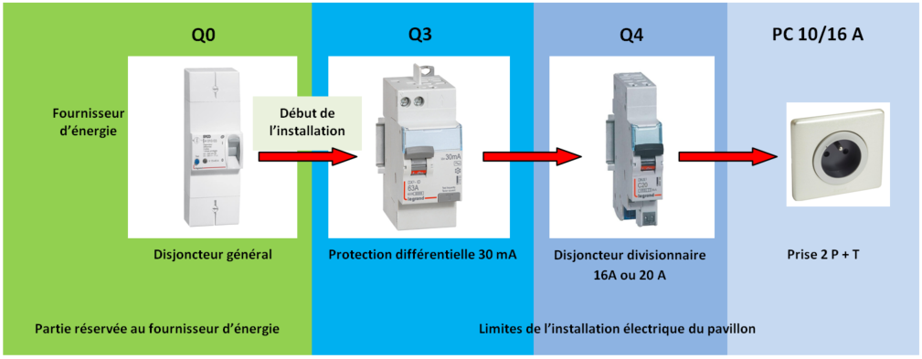

- Le symbole :

Symboles pour les schémas développés et multifilaires | 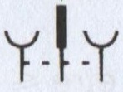
Symboles pour les schémas architecturaux et unifilaires | 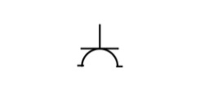

- Câblage d’une prise :
PE : la prise de terre
Couleur : jaune et vert
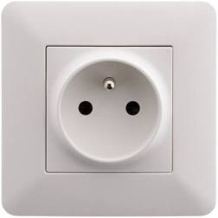
L : la phase
Couleur : rouge (noire ou marron)
N : le neutre
Couleur : bleu

- Schéma développé :
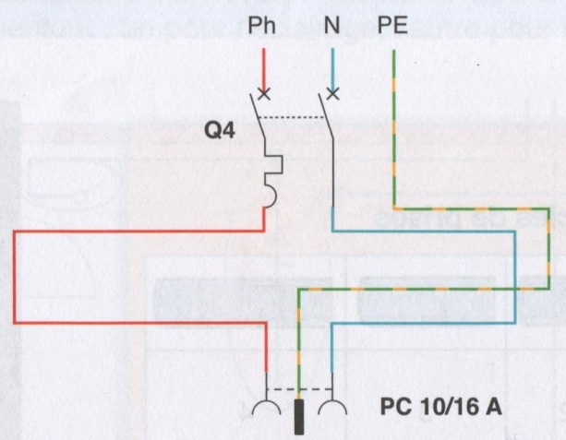

- La norme :

La norme NF C 15-100 impose :
- En conducteur 1,5 mm² : 8 socles de prises maximum par circuit, protégés par un disjoncteur 16A .
- En conducteur 2,5 mm² : 12 socles de prises maximum par circuit, protégés par un disjoncteur 20A.
- Toutes les prises doivent être munies d’éclipses (protection des fiches) et d’une fiche de terre.

La norme NF C 15-100 impose des circuits spécialisés (pour le gros électroménager):
- Un circuit cuisson (cuisinière ou plaque de cuisson, disjoncteur 32 A et de fils conducteurs 6 mm²)
- Au moins trois circuits spécialisés : alimentation des appareils de type : lave-linge, lave-vaisselle, four, congélateur, sèche-linge (utilisation de fils conducteur de diamètre 2,5 mm² et de disjoncteurs 20A).

- Schéma de câblage :

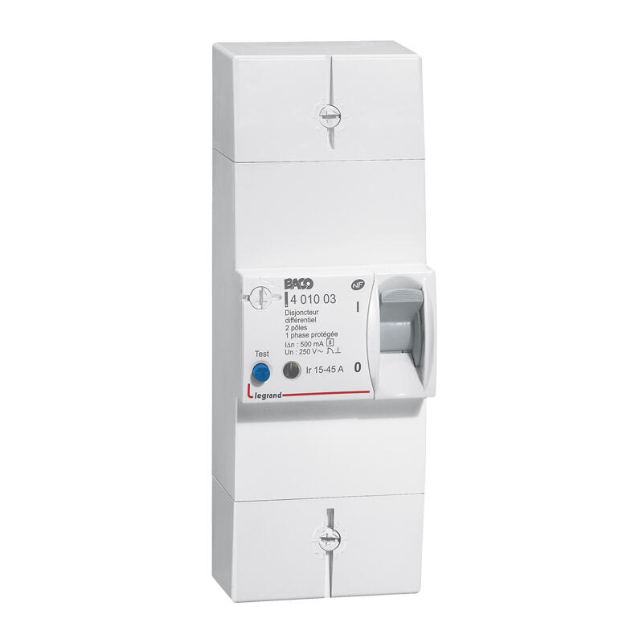
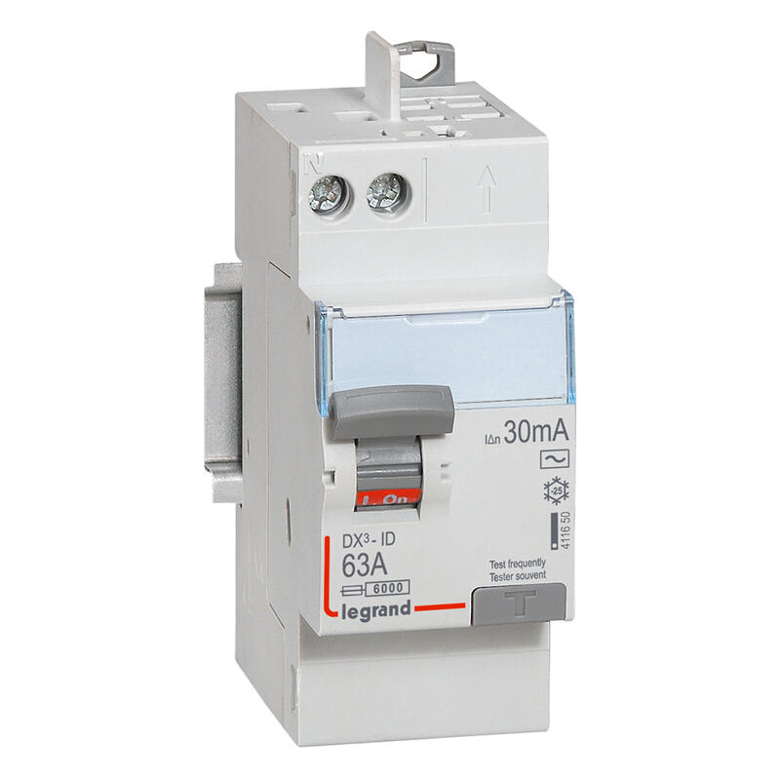
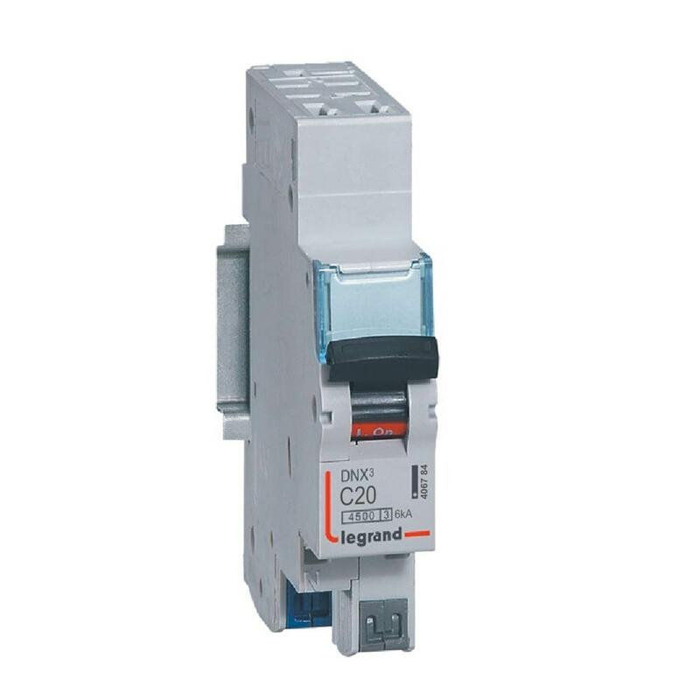
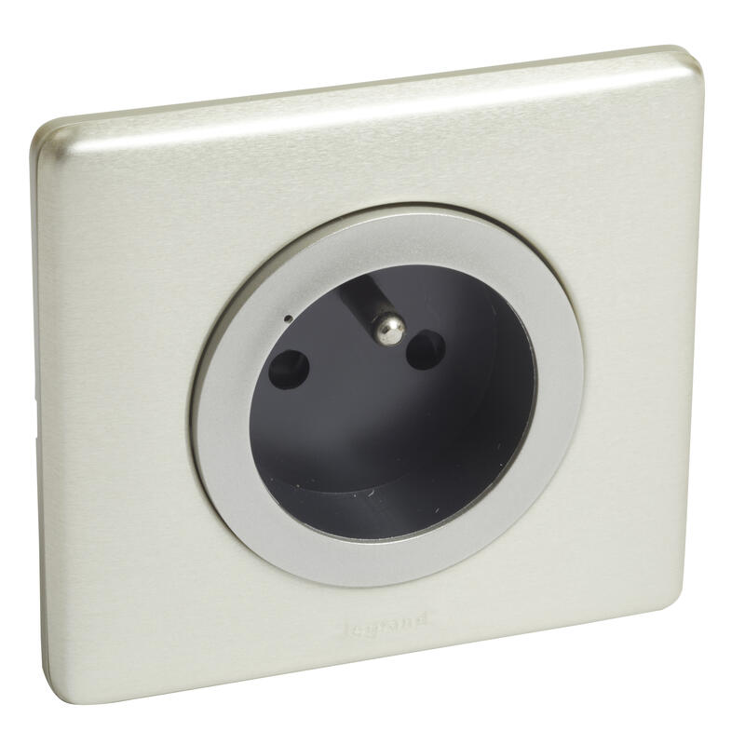
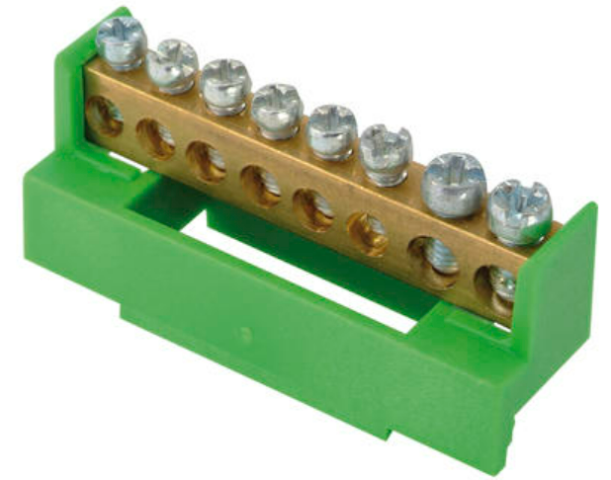
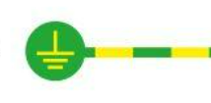
Tableau de répartition
Disjoncteur divisionnaire 16A ou 20 A
Q3
Q4

Q0

